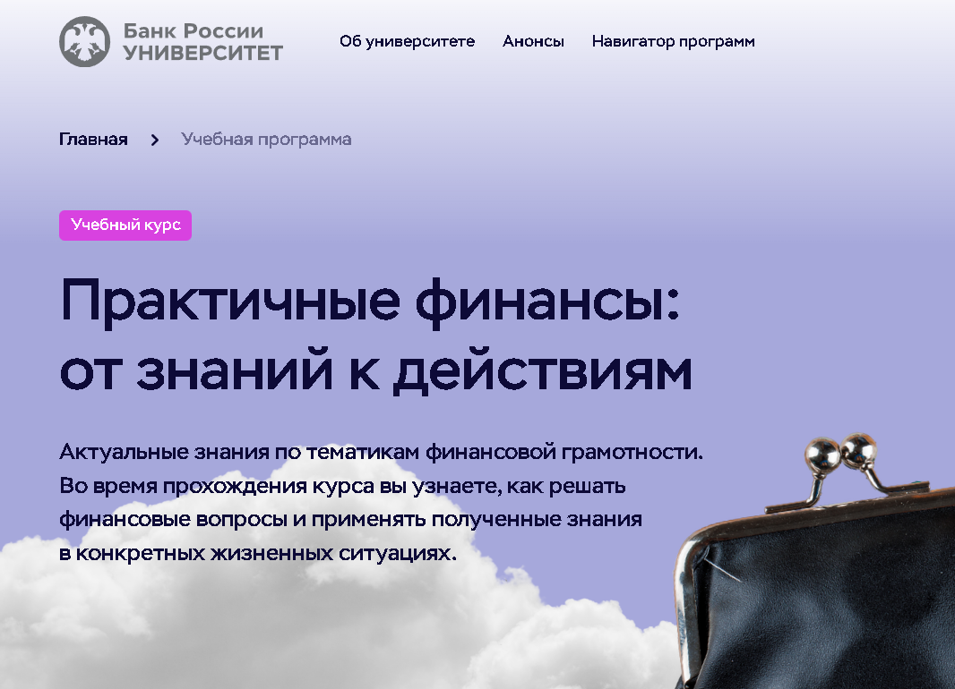

Курс по финансовой грамотности «Практичные финансы: от знаний к действиям»

В рамках реализации Программы повышения финансовой грамотности педагогические работники колледжа успешно завершили обучение по дистанционному курсу «Практические финансы: от знаний к действиям», разработанному экспертами Банка России.

Онлайн-курс «Практические финансы: от знаний к действиям» состоял из девяти интерактивных уроков, которые можно было пройти в любое время и в удобном темпе с применением разных устройств с доступом в Интернет.

В результате прохождения курсов 81 педагогический работник получил именной сертификат, подтверждающий приобретенные знания и навыки в области финансов.
